Svenska Teatern, Norra esplanaden 2, Helsingfors
http://www.svenskateatern.fi
Pressmeddelande 8.11.2019 – fritt för publicering efter kl. 11.00

Svenska Teaterns nästa stormusikal lockade 600 sökande
Josefin Silén fick rollen som Mary Poppins

- Att få spela en stor roll på Svenska Teaterns Stora scen har länge varit en dröm, så att få göra det i en så ikonisk roll som Mary Poppins känns helt magiskt, säger Josefin Silén som är uppvuxen på Sommarö i Esbo skärgård.

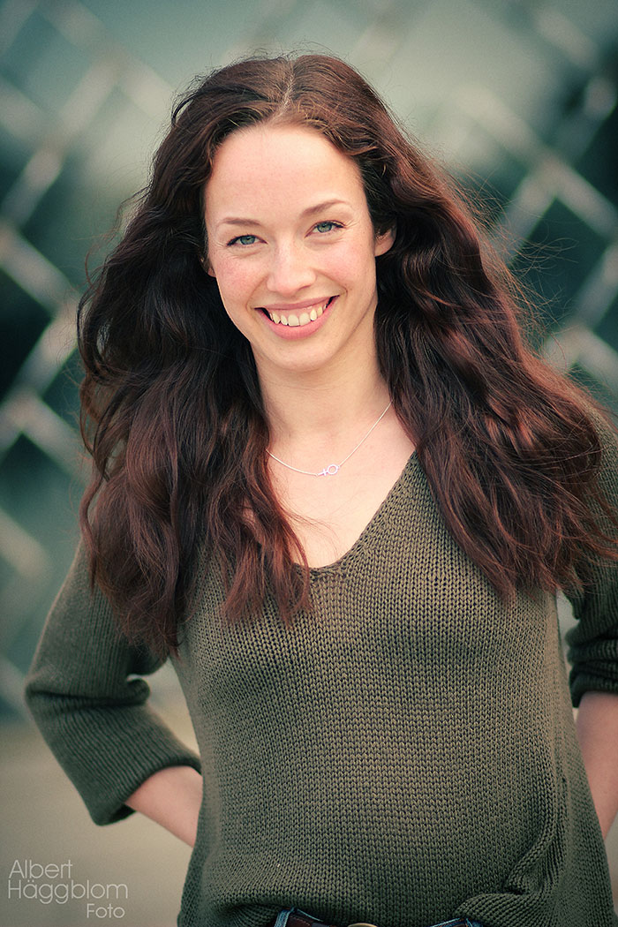
Det var i hård konkurrens som Josefin Silén valdes till rollen. Drygt 600 scenartister sökte en roll i musikalen. Av dem kallades 150 till audition och därefter filmades huvudrollskandidaterna för att godkännas av musikalmogulen Cameron Machintosh i London.

- För att klara av att gestalta den legendariska rollen Mary Poppins ställs väldigt höga krav. Du måste vara karismatisk, personlig och ha ett stort hjärta , säger musikalens regissör Markku Nenonen.

Samtliga 23 roller är klara utom en. Hela ensemblen presenteras senare, men nu kan vi alltså avslöja att det är Josefin Silén som gör världens främsta ”supernanny”.

Josefin Silén är 25 år och spelar för tillfället Esmeralda i Ringaren i Notre Dame på Tampereen Teatteri. Hon är utexaminerad från Högskolan för Scen och Musik i Göteborg som är en av Nordens främsta musikalutbildningar. Innan dess studerade hon två år på Baletakademien i samma stad. Hon har även utbildat sig i London på West End Stage, Guild Hall School of Music and Drama: Acting in Musical Theatre och Fitzmaurice Voice Work.

- Jag ser fram emot utmaningen att ta mig an denna mystiska karaktär och att kombinera bok- och filmversionen. Då jag under auditionprocessen för en filmning till London fick på mig Marys kläder, smink och hår blev jag alldeles rörd då jag fick se mig själv i spegeln, ”Där är hon ju; Mary Poppins!, säger Silén.

Mer om Josefin Silén på hennes hemsida
Mer om musikalen Mary Poppins på Svenska Teatern

Svenska Teaterns nästa stormusikal blir något alldeles extra
Mary Poppins flyger till Helsingfors

Hösten 2020 har Mary Poppins premiär på Svenska Teatern. Vi satsar stort på en välkänd familjemusikal som redan har charmat en hel värld, men aldrig tidigare spelats på svenska i Finland. Den 20 november släpper Svenska Teatern biljetterna till allmänheten, men redan tre dagar efter att grupperna fick förhandsboka har över 6000 biljetter reserverats.

Musikalen hade urpremiär i London 2004 och spelades därefter på Broadway i New York. Mary Poppins har vunnit 44 stora teaterutmärkelser från hela världen med oförglömliga låtar och bländande dansnummer. Den förtrollande berättelsen har fängslat generationer.

- Jag är verkligen stolt och glad att vi fått rättigheterna till denna fina musikal. Vi kommer att ge vår publik ett fantastiskt äventyr med magisk stämning för både ung och gammal, säger teaterchef Joachim Thibblin som tillsammans regissören Markku Nenonen varit i London och träffat Sir Cameron Machintosh för att få sätta upp musikalen.

Musikalen Mary Poppins är baserad på böckerna från P.L. Travers och den klassiska Walt Disney-filmen Mary Poppins. Familjemusikalen gladde Broadway-publiken med över 2500 föreställningar och mottog nomineringar för nio Olivier- och sju Tony Awards, inklusive ”Best Musical”. Bara för några dagar sedan fick den nya filmen Mary Poppins kommer tillbaka biopremiär i Finland.

Mary Poppins regisseras av Markku Nenonen som fått förtroendet att skapa en alldeles egen version av originaluppsättningen, en så kallad non replica.
Det är endast en teater i Italien och Svenska Teatern i Helsingfors som kan erbjuda sin publik Familjemusikalen Mary Poppins just nu. Världspremiären för en icke engelskspråkig non replica-version gavs framgångsrikt på Göteborgsoperan 2008, men den har till exempel aldrig getts i Stockholm. Detta skapar förutsättningar för Svenska Teatern att på nytt locka över en storpublik från Sverige.

- Det är skönt att inte vara bundet till ett koncept där allt är bestämt på förhand. Vi kommer att göra vår egna unika föreställning, men med en sådan varsam hand att publiken ändå kommer att känna igen sin Mary Poppins, säger Markku Nenonen.
- - -

Medverkande:
Mary Poppins: Josefin Silén. Svenska Teatern har kallat 150 skådespelare, dansare och sångare av hela 600 sökande till en audition i januari 2019. Nu är det nästan klart vilka 23 som fått en roll en i Mary Poppins. Orkestern består av 12 musiker + kapellmästare. Över 100 barn sökte rollerna som det unga syskonparet. 20 barn skall nu gå i en Mary Poppins-teaterskola. Sex av de barnen får en alternerande roll i musikalen.

Mary Poppins är en musikal baserad på P.L. TRAVERS berättelser och Walt Disneys film
Originalmusik och sångtexter: RICHARD M. SHERMAN och ROBERT B. SHERMAN
Manus: JULIAN FELLOWES
Nya sånger, tillagd musik och text: GEORGE STILES och ANTHONY DREWE
Skapad i samarbete med CAMERON MACKINTOSH
Originalproduktion av CAMERON MACKINTOSH och THOMAS SCHUMACHER för Disney

Produktionen presenteras på uppdrag av Music Theatre International (Europe)

Premiär på Svenska Teatern Stora 23 september 2020
Biljettsläpp för grupper 4.11 och 20.11 hösten 2019.

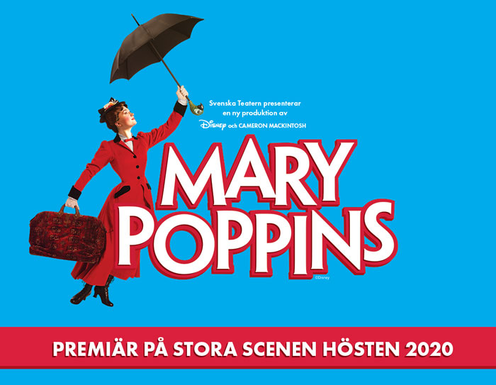

Kontakta informatör David Lindström för mer information
press@svenskateatern.fi
tfn: 050-5699207

